الجمهورية الجزائرية الديمقراطية الشعبية
وزارة التربية الوطنية متوسطة :شريط محمد – سيدي بوزيد –
التاريخ:12/05/2024 المستوى: الرابعـة متوسط
الامتحان التجريبي في مادة: العلوم الفيزيائية و التكنولوجيا المدة: ساعة و نصف
الجزء الأول:(12ن)
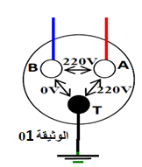
التمرين الأول:(06ن)
استدعى والد أحمد تقني كهربائي بسبب حدوث خلل على مستوى الشبكة الكهربائية
لمطبخ منزلهم فاستعمل التقني الكهربائي جهاز متعدد القياسات للتأكد من سلامة مأخذ التوتر
الكهربائي ذي الأطراف A,B,T كما هو مبين في الوثيقة (01).
1ـ أـ سم أطراف المأخذ الكهربائي A,B,T؟
ب ـ ما نوع التيار الكهربائي المستعمل في المنزل ( المطبخ)؟ أعط رمزه؟
2 ـ أ- حدد الشكل الموافق لتغيرات هذا التوتر بدلالة الزمن من بين الشكلين الموضحين في الوثيقة (02).
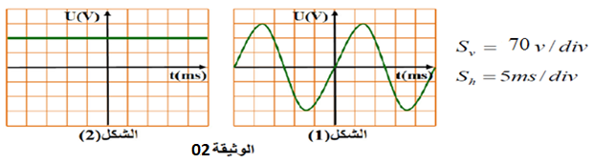

ب ـ اعتمادا على الشكل 01: استخرج التوتر الأعظمي (U_{max}) و الدور المنحى (T)
التمرين الثاني:(06ن)
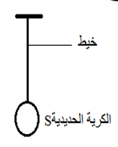
- قصد دراسة شروط توازن جسم خاضع لعدة قوى ، أنجزت التجربة المــــوالية ،
حيث علقت كريةS حديدية كتلتها m =0.4 kg بخيط f . وحررت حتى توازنت .
- احسب ثقل الكرية S.
- اذكر القوى المؤثرة على الكرية S ، ثم مثل هاته القوى باستعمال السلم 1cm 2N
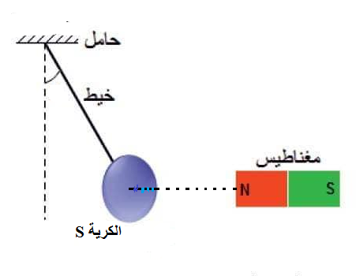
- تم تقريب مغناطيس فانحرفت الكرية S بزاوية – انظر الشكل- .
- إذا علمت أن قوة المغناطيس المؤثرة على الكرية هي F₁= 3N ، و قـــوة الخيط المؤثرة على الكرية هي F₂= 5N .
- مثل القوى المؤثرة على الكرية باستعمال نفس سلم الرسم .
2. هل الكرية S في حالة توازن في هاته الحالة ؟ برر ايجابتك .
( يعطى: g = 10N/kg )
الصفحــة 1 من 2

الجزء الثاني:(08ن)
الوضعية الادماجية:
من أجل دراسة بعض التفاعلات الكيميائية على معدن الحديد قام فوج من التلاميذ بالتجربتين التاليتين:
التجربة الأولى:غمر صفيحة من الحديد _{(s)}(Fe) في حمض كلور الماء فانطلق غاز وتشكل محلول أخضر اللــون
لاحظ الوثيقة (03)
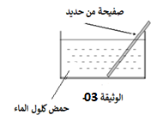
1ـ أـ اختر الصيغة الشاردية الوحيدة الصحيحة لحمض كلور الماء.
(H⁺+Cl⁻)_{(aq)} | (H⁺- Cl⁻)_{(aq)} | (H⁺+2Cl⁻)_{(aq)}

ب ـ سم المحلول الأخضر الناتج و الغاز المنطلق.
2ـ أكتب المعادلة الكيميائية لتفاعل محلول كلور الماء مع معدن الحديد بالصيغة الشاردية والاحصائية.
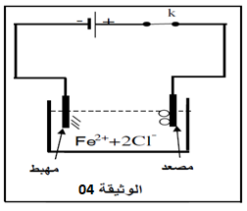
التجربة الثانية : وضعنا المحلول الناتج في وعاء تحلیل كهربائيّ مسریاه من الغرافیت ( الفحم ) ثم حققنا التركیب التجریبيّ الموضح في الوثیقة (04) .
بعد غلق القاطعة (k) تشكلت شعيرات معدنية عند المهبط ، وعند المصعد انطلق غاز أزال لون كاشف النیلة.
- سمّ النوع الكیمیائيّ لكلّ من الشّعیرات المعدنیة والغاز المنطلق.
- عبر بمعادلة كیمیائیة عن التّفاعل الحادث عند كلّ مسرى.

ملاحظ هامة:
- استعمال لـون واحد أثناء الإجابة
- ممنوع استعمال مصصح الأخطاء

.

انتــــــهي - الصفحــــة 2 من 2 - بالتوفيق : أستاذ المادة

